Pozdravljeni!

V tem članku vam bom predstavil eno izmed mojih najljubših kart, ki jih je Konami izdal. Karta je seveda kot že ime članka izda  Ninja Grandmaster Hanzo. Ninja Grandmaster Hanzo je bojevnik, ki s svojimi efekti in pastmi (Ninjutsu Art) poskrbi za kontrolo na polju s priklicom močnih pošasti ter odstranjevanjem nasprotnikovih pošasti.

Ninja Grandmaster Hanzo je poimenovan po slavnem Hattori Hanzu, ki je bil samuraj z veščinami nindže in poveljnik večih nindž, katere so služile Tokugawi Leyasu. Ninja Grandmaster Hanzo je ninja verzija Elemental HERO Stratosa, imata podoben efekt in enake napadalne točke (1800). Na tej karti še je ena posebnost, če pogledamo podrobno vidimo v odzadju Senior Silver ninjo.

Ninja Grand Master ima kar dva dobra efekta. Prvi efekt se sproži kadar je normalno priklican na polje igralec si lahko poišče eno “Ninjutsu Art” karto iz kupčka in si njo doda v roko.  Drugi efekt se sproži kadar je specialno priklican ali priklican iz pokritega obrabnega položaja. Takrat si lahko igralec iz kupčka poišče eno “Ninja” pošast in doda v roke, pri tem ne more iskati samega sebe.

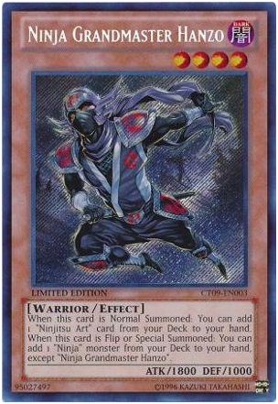

Prednosti:

-          Skrčimo si deck.

-          Dobimo dodatno pošast/urok/past v rook, tako da imo vedno nekaj pripravljeno za naslednjo potezo.

-          1800 napada je kar veliko za pošast stopnje 4, saj pride čez veliko nasprotnikovih pošasti.

Slabosti:

-          Predvsem je slab proti kartam, ki onemogočajo iskanje kart iz decka (Thunder King Ra-ioh)

-          Effekt Veiler in druge karte ki negirajo efekte ga močno zaustavijo

Karte katere se lahko dodajo s njegovim prvim efektom so:

-          Armor Ninjitsu Art of Freezing  -  Kadar je napadena ninja se ta karta lahko sproži, izniči napad in konča fazo napadanja. Kadar je ta karta odkrita na polju in igralec kontrolira “Ninja” pošast onemogoči nasprotniku spreminjanje pozicji pošasti.

-          Armor Ninjitsu Art of Rust Mist – kadar je pošast specialno priklicana na nasprotnikovo stran in če kontrolira lastnik te karte »Ninja« pošast se specialno priklicani pošasti nasprotnika napad razpolovi.

-          Ninjitsu Art of Decoy – Izberi eno odprto »Ninja« pošast, ta pošast ne mora biti uničena z napadi.

-          Ninjitsu Art of Duplication – Za aktivacijo je potrebno žrtvovati eno »Ninja« pošast, nato se lahko specialno iz kupčka prikliče do pet »Ninja«  pošasti v odprtem napadalnem položaju ali v pokritem obrabnem položaju z kombinirani stopnji enaki stopnji žrtvovane pošasti ali manj. Če se ta karta uniči se tudi specialno priklican epošasti.

-          Ninjitsu Art of Shadow Sealing - Za aktivacijo je potrebno žrtvovati eno »Ninja« pošast in izbari eno nasprotnikovo pošast Izbrana pošast se izloči iz igre in polje na katerem se je nahajala se ne mora uporabljati. Če ta karta zapusti polje se nasprotnikova pošast vrne nazaj v enakem položaju kot je bila pred izločitvijo.

-          Ninjitsu Art of Super-Transformation – Za aktivacijo je potrebno izbrati eno odkrito »Ninja« pošast in eno od nasprotnikovih odkritih pošasti, katera ima stopnjo. Nato pošlje izbrane pošasti na pokopališče in specialno prikličemo dinozaverja, zmaja ali morsko kačo, katere stopnja je enaka ali manjša vsoti stopenj izbranih pošasti. Ko ta karta zapusti polje se specialno priklicana pošast odstani iz igre.

-          Ninjitsu Art of Transformation - Za aktivacijo je potrebno žrtvovati eno »Ninja« pošast, nato specialno prikličemo eno zver, krilato zver ali žuželko s isto ali

-           manjšo stopnjo žrtvovane »Ninja« pošasti plus tri. Ko ta karta zapusti polje se specialno priklicana pošast uniči.

-          Armor Ninjitsu Art of Alchemy – Za aktivacijo je potrebno uničiti vse »Ninjitsu Art« karte na poljo. Potem potegnemo zgornji dve karti iz decka.

Karte katere se lahko dodajo s njegovim drugim efektom so:

-          Air Armor Ninja – Pri priklicu zniža stopnjo izbrane »Ninja« pošasti.

-          Aqua Armor Ninja – Če se pri nasprotnikovem direktnem napadu nahaja še ena »Ninja« pošast na pokopališču lahko izločimo to karto in s tem preprečimo napad.

-          Armed Ninja – Pri Flip priklicu lahko izbereš en urok na poljo in ga unničiš.

-          Blade Armor Ninja – Pri odstranitvi enega xyz materiala lahko izberemo eno »Ninja« pošast. Ta pošast lahko v tem krogu dva krat napade.

-          Blue Dragon Ninja – en krat na potezo (tvojo ali nasprotnikovo) lahko odvžeš eno “Ninja” pošast in en “Ninjutsu Art” nato izbereš nasprotnikovo pošast, katera je odkrita na polju, ta nasprotnikova pošast ne mora koristiti efekta in napadati.

-          Crimson Ninja - Pri Flip priklicu lahko izbereš eno past na polju in jo uničiš.

-          Earth Armor Ninja – če nasprotonik kontrolira eno pošast in ti nobene lahko to karto specialno prikličeš iz roke.

-          Flame Armor Ninja – Kadar je ta karta priklicana lahko izbereš eno odprto “Ninja” pošast na tvojem polju in ji povečaš stopnjo.

-          Goe Goe the Gallant Ninja – Ko ta karta naredi škodo nasprotniku. Mora nasprotnik odvreči 2 naključni karti iz roke. Da se effect izvrši mora nasprotnik imeti vsaj 5 kart v roki.

-          Karakuri Ninja mdl 339 “Sazank” – Ta karta mora napasti, če je le mogoče. Kadar je ta karta napadena in je odprta v napadu se ji spremeni pozicija v odprto obrambo. Kadar je ta karta flipana v odprto pozicijo, izbereš eno odprto pošast na polju in jo pošleš na pokopališče. Kadar uporabi ta efekt lahko napade direktno.

-          Karakuri Ninja mdl 7749 “Nanashick” - Ta karta mora napasti, če je le mogoče. Kadar je ta karta napadena spremeni pozicijo. Ko je ta karta priklicana lahko vlečeš eno karrto za vsako “Karakuri” pošast v odprti obrabni poziciji katere so pod tvojim nadzorom.

-          Karakuri Ninja mdl 919 “Kuick” - Ta karta mora napasti, če je le mogoče. Kadar je ta karta napadena spremeni pozicijo. Kadar za karta uniči nasprotnikovo pošast z napadom in jo pošlje na pokopališče, izbereš eno “Karakuri” pošast stopnje 4 ali manj iz pokopališča ter jo prikličeš na polje v odrti obrabni poziciji.

-          Lady Ninja Yae – Če odvržeš eno pošast s atributom “WIND” iz roke vrneš vse uroke in pasti na nasprotnikovi strain nazaj v rook lastnika.

-          Masked Ninja Ebisu – En krat na potezo, če kontroliraš še eno “Ninja” pošast razen “Masked Ninja Ebisu”, lahko aktiviraš ta efekt. Vrneš lahko poljubno število urokov in pasti, katere so pod nadzorom nasprotnika, število ne sme presegati števila “Ninja” pošasti na tvoji strain polja. To potezo lahko vsak “Goe Goe the Gallant Ninja” napade direktno.

-          Ninja Grand Master Sasuke – Na začetku izračuna škode, če ta pošast napade pošast, katera je v odprtem obrabnem položaju jo s tem efektom takoj uniči.

-          Number 12: Crimson Shadow Armor Ninja - Pri odstranitvi enega xyz materiala “Ninja” pošasti ne morajo biti uničene z napadi ali efkti drugih kart. Ta efekt se lahko uporabi tudi med nasprotnikovo potezo.

-          Red Dragon Ninja – Kadar je ta karta priklicana lahko iz pokopališča izločiš eno “Ninja” ali “Ninjitsu Art” karto in nato izbereš eno pokrito karto, ki jo nadzaruje nasprotnik. Kartos si ogledaš in nato se odločiš ali gre na vrh alo na dno nasprotnikovega kupčka. Na efekt od “Red Dragon Ninja” tvoj nasprotnik ne more aktivirati nobene karte. Efekt od “Red Dragon Ninja” je lahko aktivirana samo en krat na potezo.

-          Senior Silver Ninja – Kadar je ta karta Flip priklicana lahko prikličeš poljubno število “Ninja” pošasti in roke in/ali pokopališča v pokritem obrambnem položaju, razen “Senior Silver Ninja”. Na polju se lahko nahaja le en ” Senior Silver Ninja”.

-          Strike Ninja – en krat na potezo (tvojo ali nasprotnikovo) lahko izločiš iz pokopališča dve “DARK” pošasti in odstraniš to karto iz igre do konca poteze.

-          Upstart Golden Ninja – en krat na potezo lahko na pokopališče odvžeš eno past iz roke. Nato lahko prikličeš eno “Ninja” pošast stopnje 4 ali manj iz kupčka v obrambni poziciji.

-          White Dragon Ninja – Ta pošast je lahko samo priklicana s efektom od “Ninjutsu Art” urokov ali pasti. Uroki in pasti katere nadziraš ti ne morajo biti uničene s efekti kart.

-          White Ninja – Ko je ta karta flipana izbereš pošast v obrambi in jo uniči.

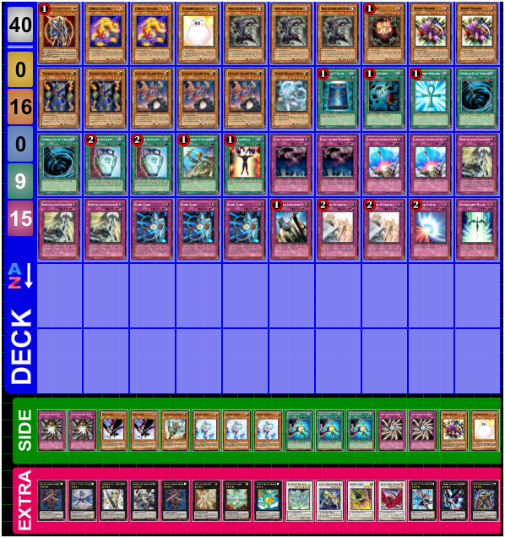

Kako igrati deck:

Deck zgleda preprosto, vendar je zelo nevaren za nasprotnike, ki niso pazljivi. Najpomembnejši element v decku je  Ninja Grandmaster Hanzo, saj z njim v začetni roki se nasprotniku lahko prepreči veliko kombinacij. V kolikor ga ni v začetni roki si ga lahko dodamo s pomočjo drugih kart kot sta Pot Of Duality in Reinforcement Of The Army. Skoraj vedno se splača priklicati Ninja Grandmaster Hanzota kot prvo pošast, saj si z njim poiščemo  iz decka eno Ninjutsu art karto in jo dodamo v roko, iz deck liste lahko vidimo, da je edina karta katero lahko dobimo iz decka Ninjustu art of super transformation. In tako že imamo najbolj osnoven kombo. Setamo ninjutsu art in kadar nasprotnik prikliče pošast pošlemo Ninja Grandmaster Hanzota in nasprotnikovo pošast na pokopališče, da prikličemo iz decka White Ninja Dragona/Jurrac Guaiba/Jurrac Vello. S to preprosto kombinacijo se znebimo nasprotnikovih močnih pošasti.

V primeru da še imamo setan Safe Zone si s ninjutsu artom vzamemo White Ninja Dragona in ga obrožimo s Safe zonom, kar nam omogoči zaščiti vse uroke in pasti (efekt od White Ninja Dragona) in zaščitimo tudi White Ninja Dragona, ki sicer ne mora več napadati direkno zaradi efekta safe zona, v zameno pa dobimo skoraj neuničljivo pošast, katera ne mora biti izbrana kot cilj za efekte pošasti, urokov in pasti ter ne mora biti uničena z efekti. To kombinacijo lahko razbijejo le redke karte kot so npr. Shadow Monarch Caius, Dragon Of The Ice Barrier Brionac ter duge karte ki lahko pošljejo Sefa Zone iz polja brez da ga uničijo.

Kombinacija White Ninja Dragon plus Safe Zone ni edini način, ki nam lahko prinese zmago, če nasprotniku slučajno uspe priti čez to kombinacijo še imamo veliko načinov za xyz priklice. Hitre xyz priklice lahko dobimo s Golden Upstart Ninja, ki nam omogoči specialni priklic “Ninja” pošasti iz decka tako da odvžemo eno past iz roke na pokopališče. Žal ta efekt lahko koristimo samo še krat na potezo, zato lahko to pomankljivost odpravimo s tem da z efektom od  Golden Upstart Ninja prikličemo še eno Golden Upstart Ninja in lahko effect od priklicane ninje koristimo s tem lahko spravimo na polje štiri “Ninja” monstre s katerimi lahko naredimo vsaj dva xyz priklica.

Prednosti decka:

-          S Ninja Grandmaster Hanzoto in »Ninjusu Art« kartami  si hitro pridobimo močne pošasti na polje in se tudi rešimo močnih nasprotnikovih pošasti.

-          Jurrac Guaiba in Goledn Uptard Ninja specialno priklicujeta druge poasti iz decka, ka r omogoča veliko xyz priklicev

-          Skoraj neprebojna kombinacija White Ninja Dragon in Safe Zone

-          Kontrola polja s velikim številom pasti

Slabosti:

-          Royal Decree skoraj onemogoči Ninjutsu Art.

-          Effekt Veiler odvžen v pravem trenutku lahko zaustavi deck

-          Forbiden Lance lahko delno negira efekt od “Ninjutsu Art” kart

Še druge kombinacije:

-          “Ninja” pošast stopnje 4 ali več + Ninjitsu Art of Transformation = simorg

-          “Ninja” pošast stopnje 4 ali več + Ninjitsu Art of Transformation = Insect Queen

-          “Ninja” pošast + nasprotnikova pošast + Ninjitsu Art of Super Transformation = Blue-eyes White Dragon

Za zaključek še samo lahko povem , da ima Ninja Grandmaster Hanzo veliko potenciala pridobitev kontrole ne samo v Ninja deckih temveč tudi v deckih katerih cilj je priklic močnih pošasti z visokimi stopnjami kot so dragoni, winged beasti in sea searpent.

Sestavite Ninja kupček, večina kart je bila ponatisnjenih in so dostopne vsem, malo menjavajte, kupček sestavite in ga preizkusite na turnirju. Če vas o kupčku zanima še kaj, pogosto menjam karte v Pikapolonici v Qlandiji v Mariboru.

Dejan Brodnjak